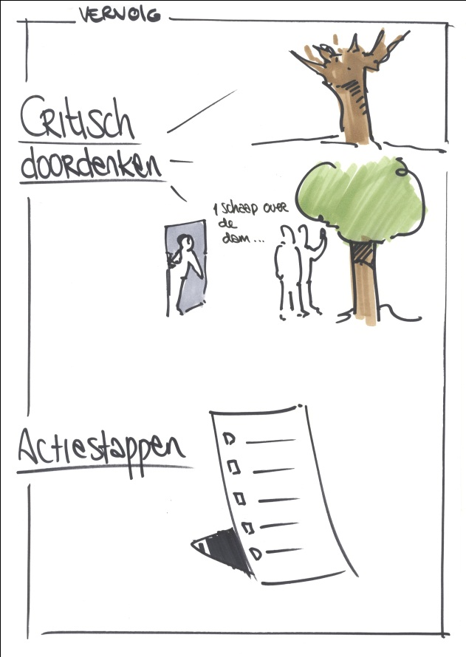
Draaiboek voor:`De afsluiting`

Tijdstip | Activiteit | Tijdsduur | Voorbereiding | Wie | Leerdoelen

